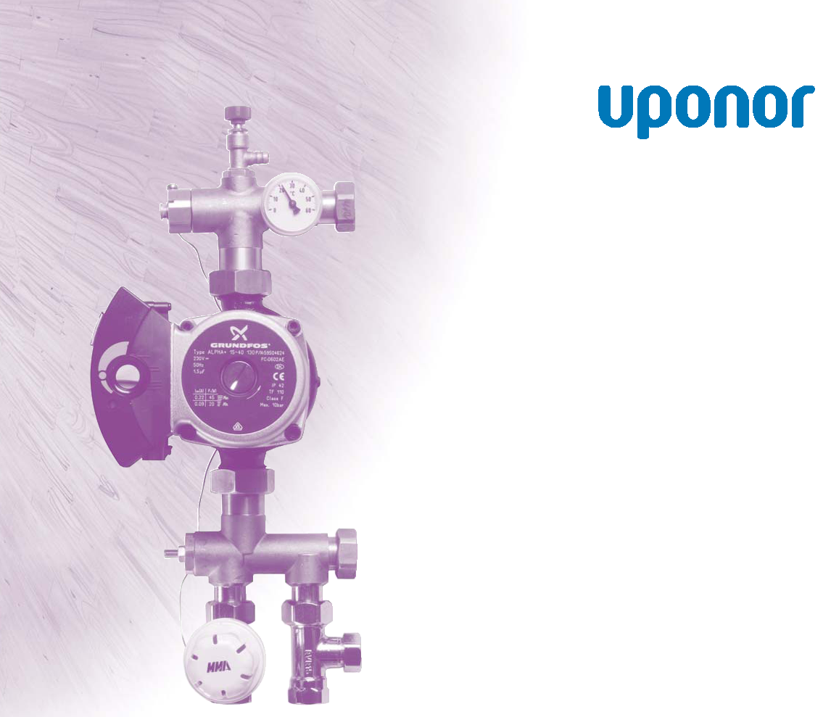

СИСТЕМА ОБОГРЕВА ПОЛА

НАПОРНЫЕ УСТРОЙСТВА
UPONOR PUSH 15А/
UPONOR PUSH 15А ELECTRONIC

Напорные устройства
Uponor Push 15A /
Uponor Push 15A Electronic

Насос и разветвляющая группа для теплых полов

Напорные устройства Uponor Push 15A и Uponor Push 15A Electronic представляют собой насос и разветвляющие группы, разработанные для использования при установке систем обогрева пола Uponor. Напорное устройство Uponor Push 15A обеспечивает постоянство температуры в питающей линии, а напорное устройство Uponor Push 15A Electronic имеет функцию компенсации наружной температуры.
Как и все нагревательные системы, системы обогрева пола требуют регулировки температуры воды и ее расхода. Если система обогрева пола подсоединена к другой нагревательной системе, например, к центральному отоплению, обычно требуется разветвляющая группа, т.к. система обогрева пола обычно требует большего расхода и меньшей температуры воды, чем другие нагревательные системы. Разветвители помогают ограничить температуру в питающей линии системы обогрева пола, например, при ее подключении к системе 80/60 °C или 55/45 °C.
Uponor Push 15A снабжен симметрирующим клапаном, который может использоваться для регулировки падения давления во вторичном контуре относительно давления в первичном контуре.
Примечание! Всегда тщательно проверяйте величину давления в первичном контуре.
Циркуляционный насос вторичного контура автоматически управляется разностным давлением. Скорость насоса регулируется в зависимости от реальных условий в системе обогрева пола. Это означает, что в общем случае отсутствует необходимость в перепускном устройстве во вторичном контуре.
Uponor Push 15A имеет производительность для питания вторичного контура до 95 м² при потребности в тепле 50 Вт/м². Соответствующее значение для Uponor Push 15A Electronic составляет 130 м² при тех же требованиях (трубы Wirsbo pePEX Q&E 20x2,0 мм, межцентровое расстояние 300 mm, 9 петель с максимальной длиной петли 90 м).
Расстояние между вторичными соединениями регулируется, чтобы обеспечить подключение разветвительной группы непосредственно к нагревательным трубопроводам под полом. Для обеспечения установки в обратном положении имеется альтернативная точка для подключения термометра позади питающей трубы.
Встроенный симметрирующий клапан
Uponor Push 15A и Uponor Push 15A Electronic снабжены встроенным симметрирующим клапаном и ингибитором возвратного потока, расположенным в перепускном устройстве между первичным возвратом и первичным питанием. Устанавливая клапан на требуемое значение, можно регулировать величину возвратного потока от системы обогрева пола обратно во вторичный контур и в первичный контур. Благодаря этому можно применять разветвляющую группу даже в малых системах без первичного насоса.
В системах с первичным насосом, когда первичный насос не обеспечивает достаточного давления, симметрирующий клапан может использоваться в качестве «помощника» для обеспечения потребного количества первичной воды, но это требуется делать осторожно, чтобы не разрушить другие элементы первичного контура.
Если Uponor Push 15A (вторичный контур) работает параллельно с накопительным резервуаром (первичный контур без насоса), вы должны быть особенно осторожны при регулировке симметрирующего клапана. Слишком большой поток через накопительный резервуар может нарушить зоны теплой и холодной воды, что приведет к более быстрому охлаждению и худшей эффективности.

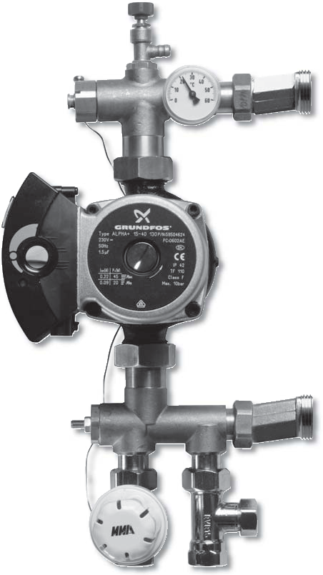

Uponor Push 15A

Uponor Push 15A
В базовой конструкции с постоянной температурой в питающей линии эта температура регулируется с помощью автоматического термостата с датчиком, установленным после циркуляционного насоса. Термостат непрерывно изменяется в передах диапазона 20–55 °C.
Uponor Push 15A Electronic
Uponor Push 15A также может питаться от электронной автоматической управляющей системы Uponor ECL Comfort 100 для температуры питающей линии с компенсацией наружной температуры. Автоматическое управляющее устройство поставляется в комплектации с датчиками наружной температуры и температуры питающей линии, а также термомотором для управления температурой питающей линии. Электронная автоматическая управляющая система регулирует температуру питающей линии в зависимости от наружной температуры.
Если автоматическое управляющее устройство предназначено для отдельного помещения, например, комнаты для совещаний, цеха или склада, устройство может быть дополнено оборудованием для регулирования температуры в помещении. Тогда оно заменит комнатные термостаты и приводы. Этим оборудованием могут быть датчик (деталь № 882152) для установки максимального предела температуры в помещении или комнатная панель для блокировки автоматической системы управления. Комнатные панели не являются частью стандартного ряда Uponor Wirsbo AB, но расценки могут быть предоставлены по запросу.
Другие функции
- Максимальный предел 55 или 40 °C для температуры питающей линии.
• Минимальный предел 15 или 25 °C для температуры питающей линии.
• Управление насосом (работа насоса 1 мин/3 дня).
• Защита нагревательной системы от замораживания
• Ручное управление мотором клапана.
• Отключение на летний период.

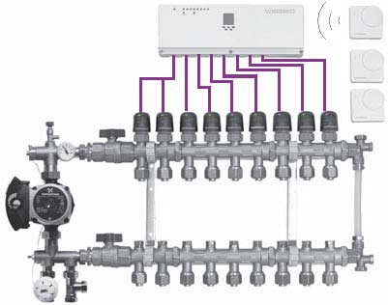

Uponor Push 15A с трубопроводом Uponor WGF 1” и регулировкой температуры в помещении по радио Uponor CoSy Radio.

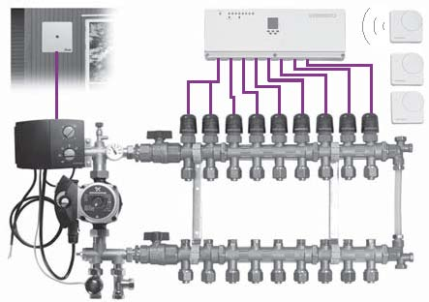

Uponor Push 15A Electronic с трубопроводом Uponor WGF 1” и регулировкой температуры в помещении по радио.
Таймер
Если автоматическое управляющее устройство укомплектовано таймером на неделю (деталь № 882 156) для Uponor ECL Comfort 100, вы также можете понижать температуру (выбирается в соответствии с преобладающей наружной температурой или фиксированное значение).

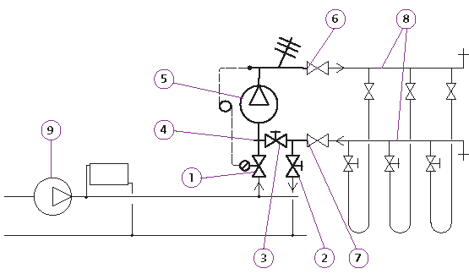
Принципиальная схема Uponor Push 15A
- Первичное питающее подключение с помощью термостатического клапана.
- Первичное возвратное подключение с помощью обратного клапана.
- Встроенный симметрирующий клапан с обратным клапаном.
- Ручка для симметрирующего клапана.
- Циркуляционный насос.
- Вторичное питающее подключение.
- Вторичное возвратное подключение.
- Подпольные нагревательные трубопроводы.
- Первичный насос.

Технические характеристики

Первичное питание и обратный клапан  Предустановка обратного клапана в числе оборотов от закрытого положения клапана. | Падение давления (кПа) | 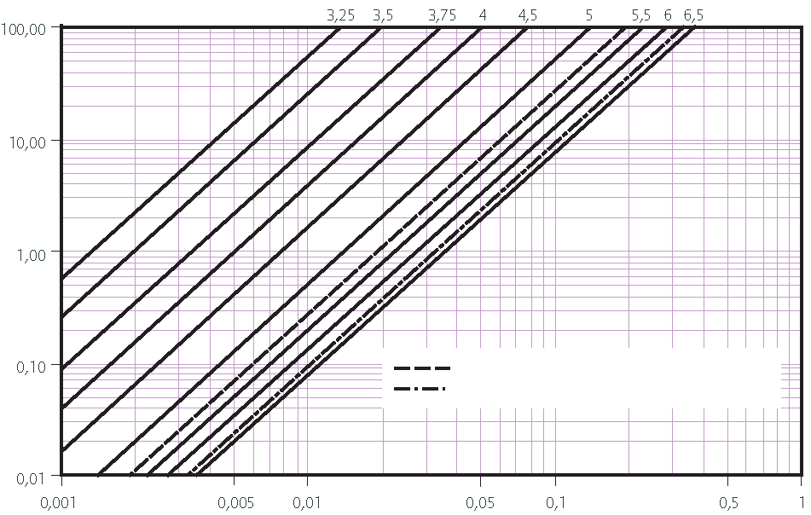  Управляющий клапан Uponor Push 15A  Управляющий клапан Uponor Push 15A  Electronic  Расход  (л/с)
Встроенный симметрирующий клапан  Предустановка в числе оборотов от закрытого положения клапана. | Падение давления (кПа) | 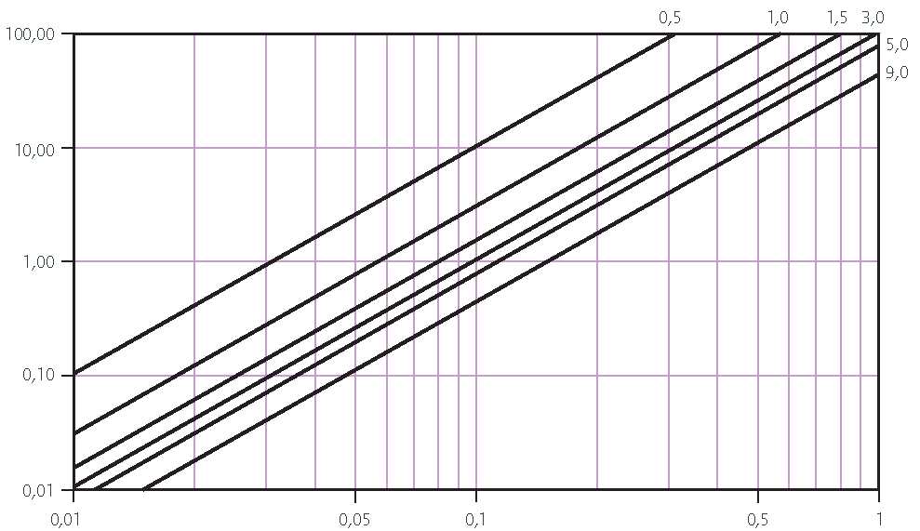  Расход  (л/с)
Диаграмма насоса  Разрешенное давление для вторичного контура при полностью открытом встроенном симметрирующем клапане. | Давление (кПа) | 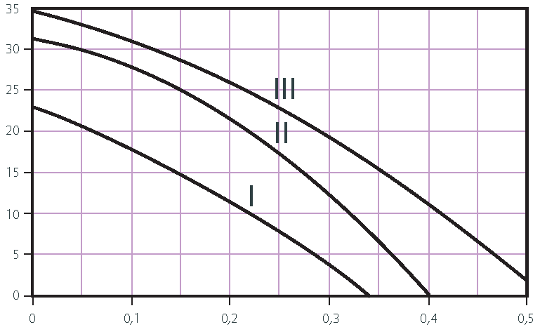  Расход  (л/с)

Технические характеристики
Uponor Push 15A
Циркуляционный насос Grundfos ALPHA+ 15-40 130, однофазный 230 В, 60 Вт, 0.28 A, регулировка электрической мощности в 3 ступени с регулировкой разностным давлением.
Клапан первичного питания Markaryd VR15 DN 15 Kv 0.7 (2K) с автоматическим термостатом с капиллярной трубкой Markaryd ENTZ
Диапазон настройки 20–55 °C.
Первичный обратный клапан Markaryd RVR15 DN 15 Kv_{s} 1,3
Встроенный симметрирующий клапан Kv_{s} 4,3
Термометр, установленный во вторичной питающей линии.

Деталь № 805 90

Размеры
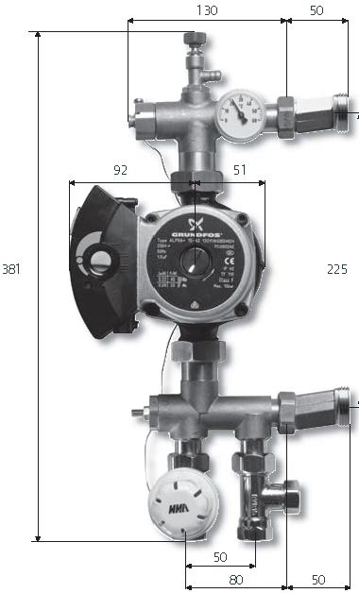

Uponor Push 15A Electronic
Циркуляционный насос Grundfos ALPHA+ 15-40 130, однофазный 230 В, 60 Вт, 0,28 A, регулировка электрической мощности в 3 ступени с регулировкой разностным давлением.
Клапан первичного питания Markaryd VR15 DN 15 Kv_{s} 1.2 с термоэлектрическим приводом клапана Danfoss ABV 230 В NC
Автоматическое управляющее устройство Uponor ECL Comfort 100
Наружный датчик ESM 10, датчик Pt-1000, 1000 Ом при 0 °C
Датчик питающей линии ESM 11, датчик Pt-1000, 1000 Ом при 0 °C
Первичный обратный клапан Markaryd RVR15 DN 15 Kv_{s} 1,3
Встроенный симметрирующий клапан Kv_{s} 4,3
Термометр, установленный во вторичной питающей линии.

Деталь № 805 91

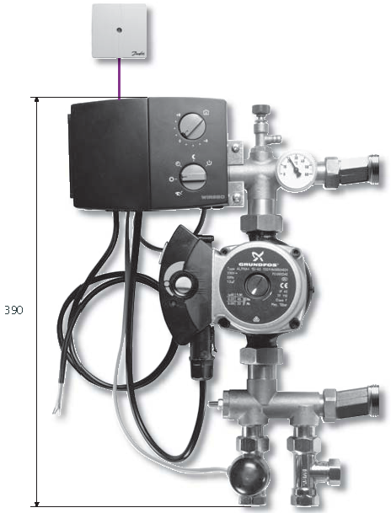

Прочие размеры разветвителей:

 | Uponor Push 15A | Uponor Push 15A Electronic
От задней границы до центра трубы | 14 мм | 14 мм
Общая глубина конструкции | 133 мм | 125 мм
Подключение первичной трубы. | G1/2 внутренняя резьба | G1/2 внутренняя резьба
Подключение вторичной трубы | G3/4 внутренняя резьба | G3/4 внутренняя резьба
Подключение вторичной трубы с эксц. | G1 внешняя резьба | G1 внешняя резьба

В соответствии с нашей политикой непрерывного совершенствования и развития, Uponor оставляет за собой право вносить изменения без предварительного уведомления.

 | г. Москва, ул. Озерная, 42  ООО «Теплоком»  8(495)585-11-57  8(495)545-94-80 |  |  |  | 

XXXXUK 06-03-X-SP (5:40)

